**软件详细需求**

网站和手机APP：

网站首页：

1.首页最上方有Logo。点击之后可以返回默认首页。

2.首页上有搜索功能。可以输入地区名字或者邮编。（输入后，系统先自动搜索，列出下来菜单，给用户选择，类似Google）

3.搜索框下面，有滚动通知条。（可以出现后台发布的一些通知）

4.首页上方有登陆和注册选项，用户有记忆的登陆cookie可以自动登陆并显示用户名，点用户名进入就是用户或商家订单管理界面，没有cookie的就进入登陆或者注册界面。

5.页面中下方有推荐餐馆和热卖菜。

6.页面最下方有几个按钮（两排），可以进入相应的子页面。第一排：下载apple客户端，Android客户端，增加餐馆。第二排：About，Mobile Apps, Privacy, Terms, Sign up，Cooperation, Contact us.

7.对于客户的意见和建议，比如add your restaurant, Contact us, 需要发送邮件到公司邮箱。

页面大致效果图：

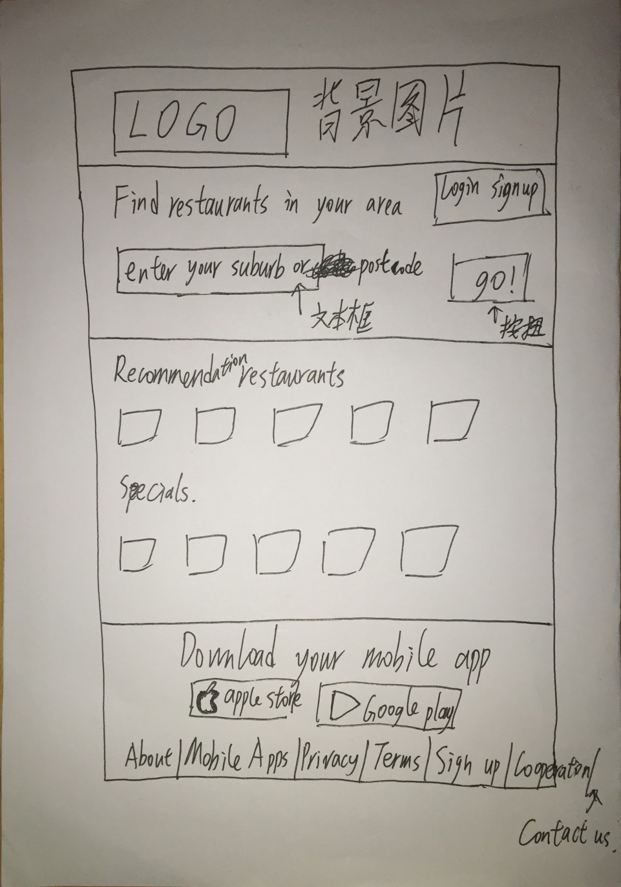

搜索页面：

1.同网站首页，有Logo那条在页面最上方。紧接着有一条用户所处的网站位置。例如：Home>Food delivery Coburg>......

2.紧接着显示搜索统计结果。共有多少餐馆可以送餐到所在区。并有超链接change suburb。点击超链接后，回到首页。

3.左侧有筛选的一些选项。delivery, pick up, reset, select cuisine（下面有多选框all, pizza&pasta, chinese, india, Thailand等等。 这个可以由管理员来增加，其中，如果选择all，所有的都会打钩，如果反选all，所有的钩都会消去 ）。每点一次筛选里面的选项，将搜索结果重置。

4.客人可以排序搜索结果。排序标准：餐馆名称，等待时间，评分。其中，默认搜索结果显示中，有2个优先级。第一优先级，可以将预先设定的3个餐馆排到前三名。第二优先级，搜出来的其他餐馆排在第4名之后。如果客人进行筛选，预先设定的前3排名就无效。

5.在显示的搜索餐馆列表中，有以下几列：Photo, Name, Cuisine, Current waiting time, Promotions, Rating. 其中，Name的列应包含餐馆名称，地址， 本日的营业时间。

6.如果在餐馆的营业时间，结果的最右边有order按钮，如果不在营业时间，按钮改为pre-order.最多预定当前日期之后2天的菜

页面大致效果图：

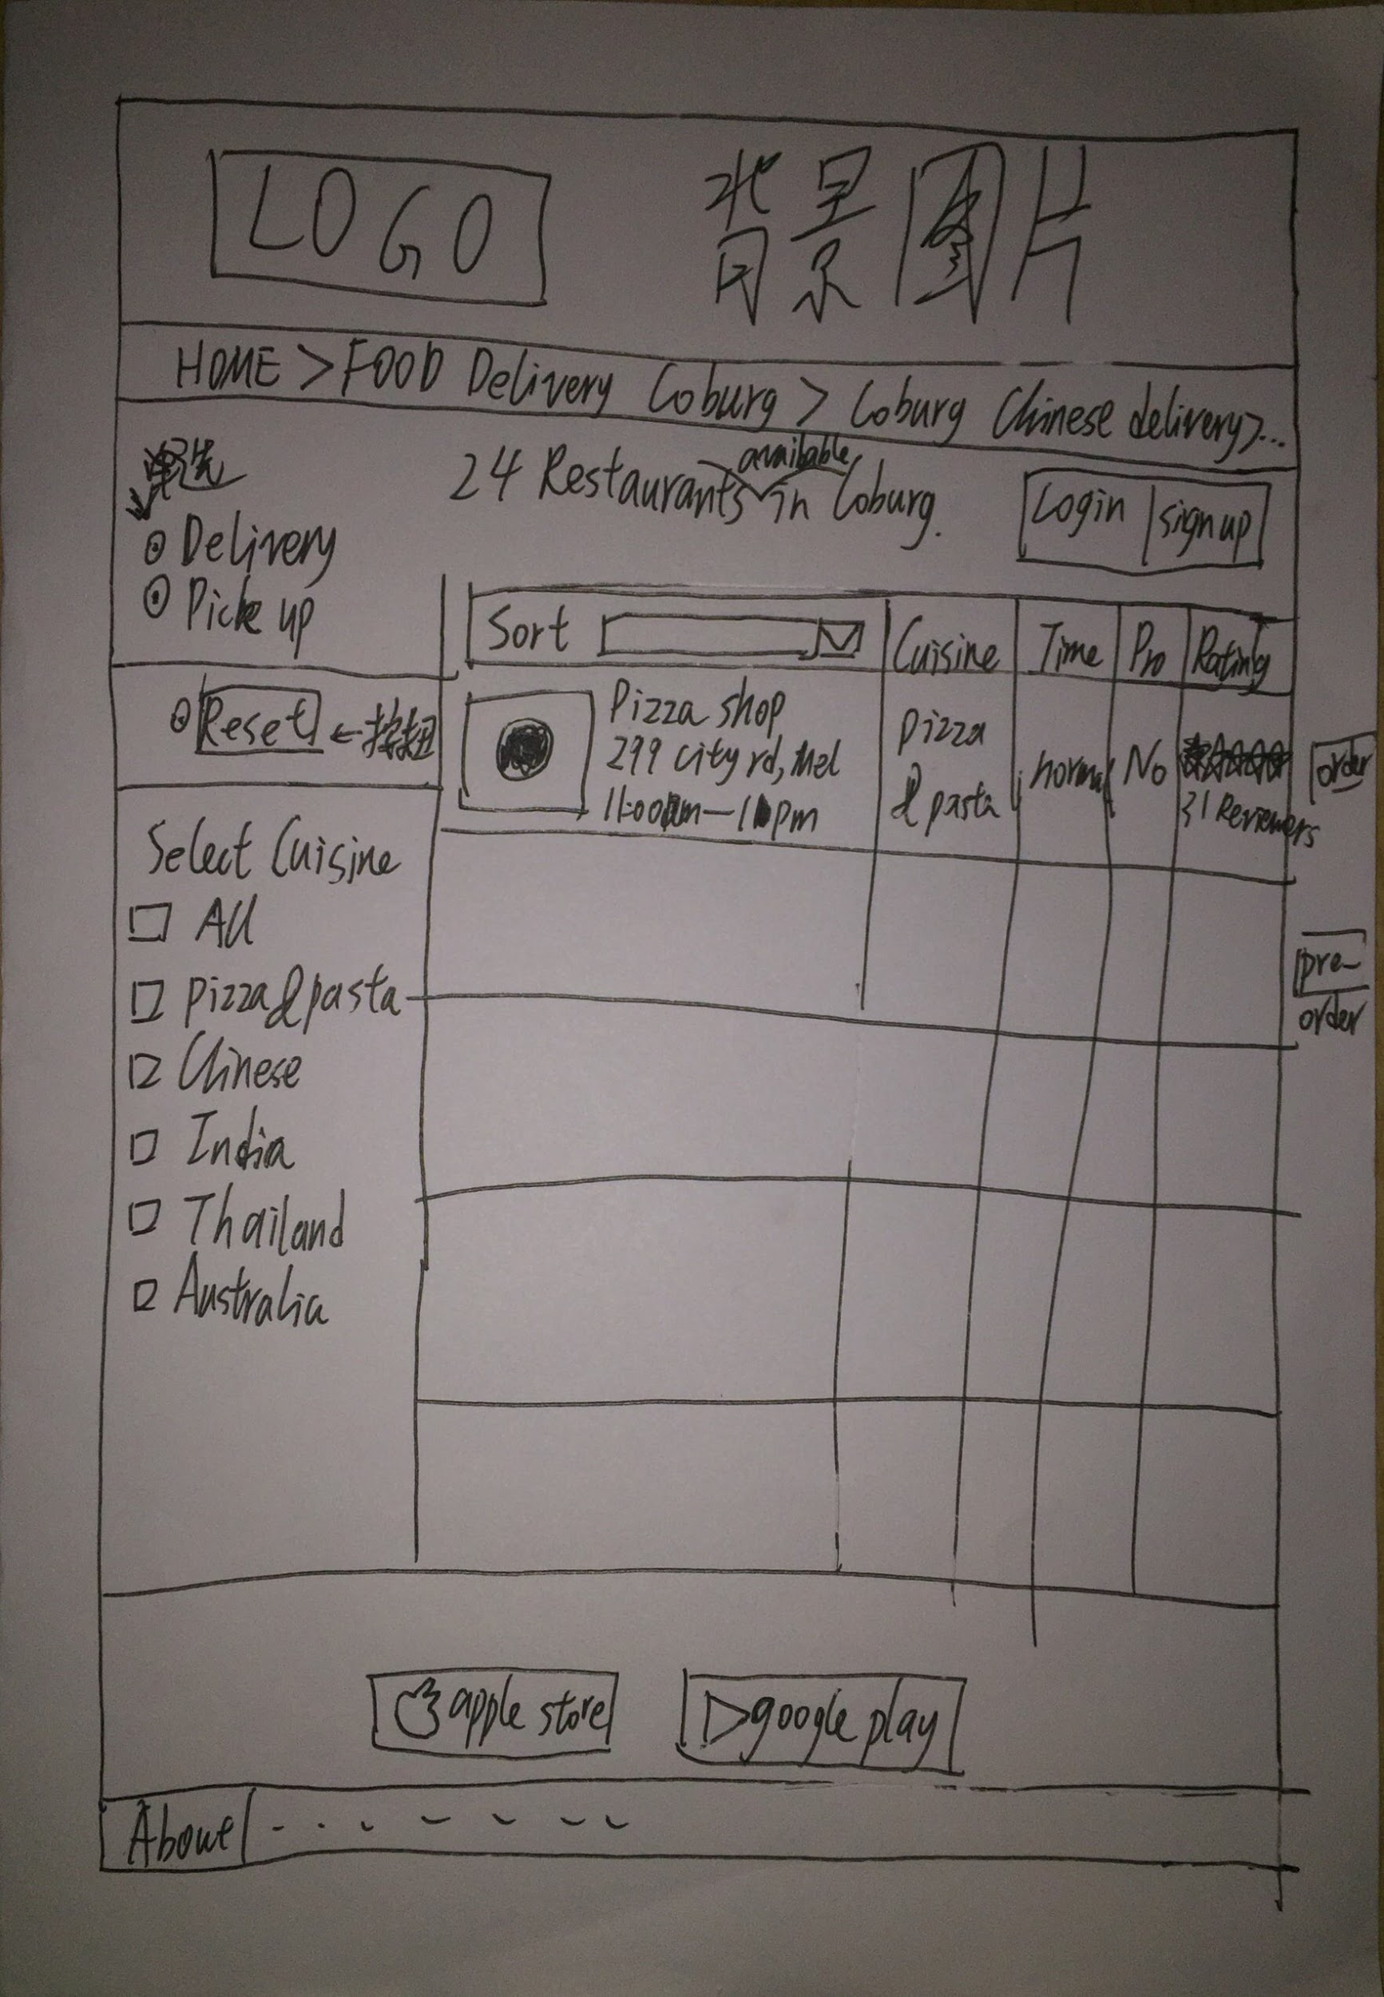

点餐页面：

1.同搜索页面的1&2。

2.紧接着用一行将餐馆信息列出来。内容同搜索页面的结果。

3.页面左侧列出本餐馆菜种类，中间列出具体菜目，右边显示账单具体信息。左边的菜分类对中间的显示起到定位作用，并不重新搜索显示。左边和右边不随滚动条滚动，中间部分随滚动条滚动。

4.每个菜右边有个加号，可以把本菜添加到订单。显示本菜的月销量。

5.规划订单。订单上方的下拉框选择需要递送的区域，或选择pick up，此时刷新递送价格。订单中间部分对每个菜目的右边需要提供数量的加减选项。

6.订单最后需计算所有客人点的菜价格的sub total, 以及计算运费以及折扣之后的总价。有place your order的按钮。

页面大致效果图：

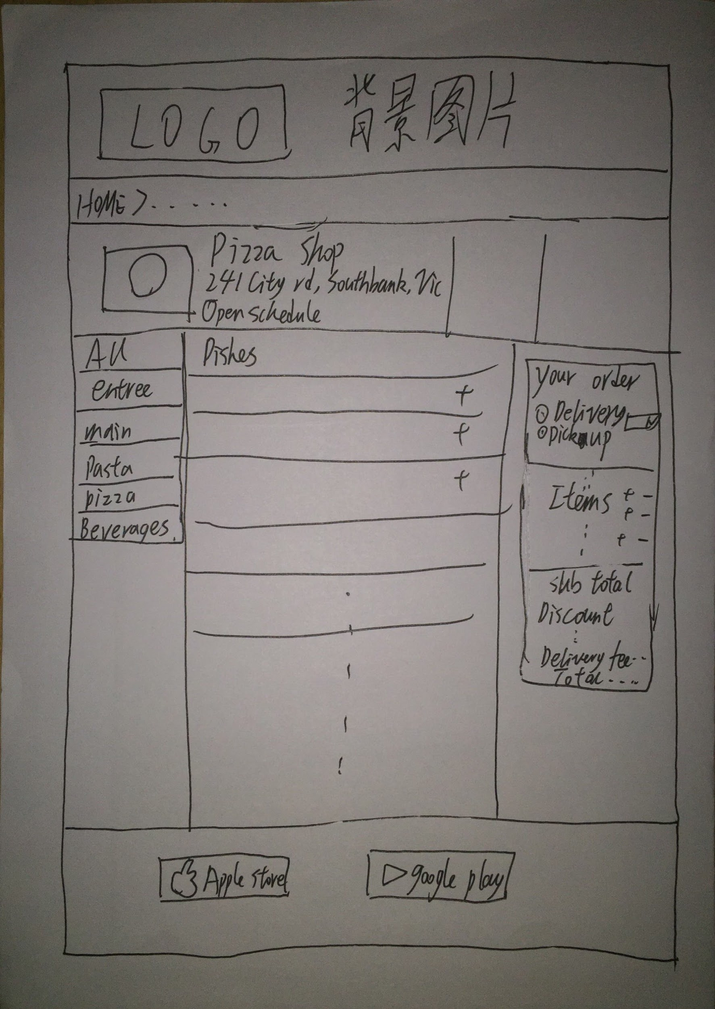

支付页面：

1.同点餐页面1&2。

2.用户点击place your order之后进入支付页面。

3.用户可选择递送日期和时间, 并填写收餐人的信息。如果用户已经登录，将用户信息直接载入。否则在上方出现一句话Already a member? login. 地址输入后，需要系统搜索，并生成固定格式的地址，不是用户直接的输入。搜出来的地址，需要用户来确认选择，用单选的格式。如果客人的下单时间不在餐馆的营业时间，订单暂时不发给商家，等到营业时间一开始，立即发给商家。客人的递送时间，最早选择为营业时间开始后的半个小时，最迟为营业时间。比如营业时间为6：00-10：00，可选的送达时间为6：30-10:00.

4.右侧显示订单信息。

5.有check out按钮，允许用户结算选择支付方式并输入银行卡信息来完成支付。接受现金支付，如果客户选择现金支付，不需要输入信用卡信息。

6.用户可以看到在这个餐馆买过的次数，买过的总积分，以下称为loyalty credit。只算餐费，delivery fee和credit card surcharge都不算，在系统后台可以设置loyalty credit在第几次购买可以冲抵结算费用使用。

7.新用户注册时，需要短信验证。

8.并加到总用户选择信用卡支付，系统需要计算credit card surcharge金额上。这个百分比可由系统后台设定。

9.Term and Privacy做成超链接。如果用户点击，在新的页面中打开一个新的窗口

页面大致效果图：

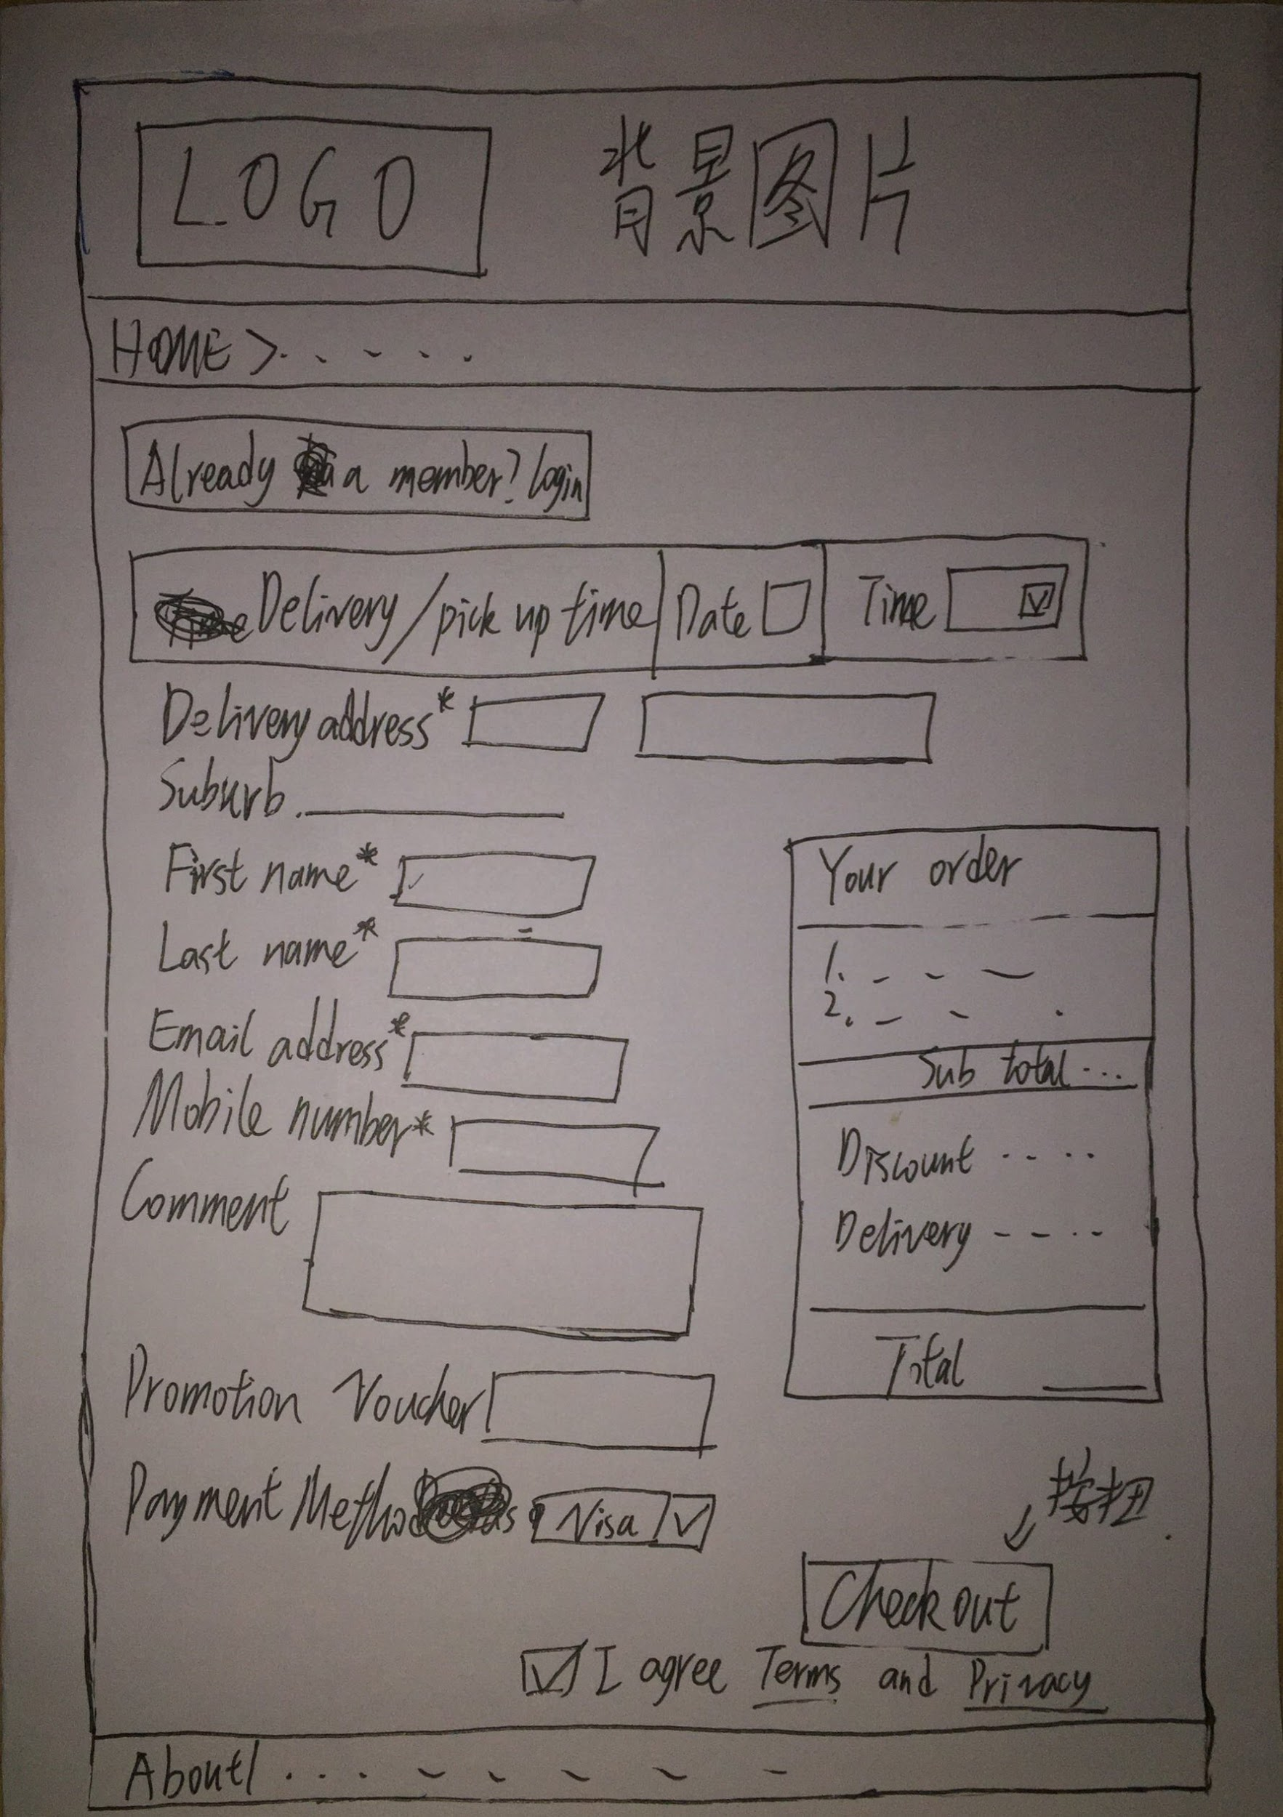

订单管理页面

本网站分为5个用户组：超级管理员，管理员，餐馆账户，送餐员账户，订餐客户。下面分别说5个用户组在此页面中的可以实现的功能。

管理员：

1.批准建立送餐员账户。

2.对订餐客户订单信息进行增、删、改、查。

3.对餐馆以及菜的信息进行增、删、该、查。

4.对订餐客户和餐馆账户账户个人信息进行增、删、改、查，和封号。

5.根据TSP算法计算出的数据，分配任务给具体送餐员。

6.可以查询送餐员对任务的执行情况。

7.对TSP算法的参数以及结果数据进行修改。

8.给客户订单进行补付款或者退款。

9.设置每个餐馆的可送区域代码和价格。

10.管理员账户可以查看某个或某些特定区的订单，并针对这些订单使用TSP算法。

11.管理员可以发布首页信息。

12.管理员可以发布热卖菜和推荐餐馆

13.管理员可以管理用户的credit和充值功能。充值产生的是电子钱包的credit，和在餐馆购买餐的loyalty credit不同。

14.用户首次购买某个餐馆的菜，管理员可以设置是否给折扣和折扣比例。

15.设定credit card surcharge比例。

16.设定每个餐馆购买多少次后，可以使用loyalty credit.

17.管理和统计某日期区间内的成交订单（以送餐时间为准），并导出汇总表格。

超级管理员：

1.管理员所有的功能。

2.可以批准或删除管理员账户。

餐馆账户：

1.可以确认客户订单，并选择准备好餐的时间。

2.可以查看订单。

3.可以做确认，菜已经做好，准备递送。

4.对餐馆信息和菜的信息进行修改。

5.可以按订单刷新按钮，来刷新获取新订单和状态。

6.查看订单历史，根据日期区间或者订单号搜索订单的功能

送餐员账户：

1.查看自己的任务订单。

2.按分配好的路线确认收餐完毕。

3.按分配好的路线确认送餐完毕。

4.可以确认接受分配来的任务。

5.分配的任务客户订单信息中，包含地址超链接，点击进去，就可以将地址导入手机中的地图。

订餐客户：

1.查看自己的订单以及订单的进度，包括商家选择的准备好餐的时间。

2.查看自己的订单历史。

3.收藏餐馆或具体菜。

4.查看自己的个人信息。

5.删除订单(在餐馆确认订单之前)。

6.管理自己的常用地址，添加或删除.

7.查看自己的账户credit，可以充值。

8.修改账户密码。

9.对所点的菜进行评论和评星。

附录：

1. TSP算法介绍：从Google地图上计算一个送餐员从某处出发，把3~5个订单所在餐馆的菜收过来，再逐个送到客户手里，所用的时间最短的路线。管理员账户可以设置送餐员的初始位置，以及每次计算的订单数量。系统计算所需总时间之后，需显示出来，管理员账户可以查看总时间。
2. 订餐流程介绍：

1.客户从网站或者手机app上checkout订单之后，服务器后台收到数据

2.服务器后台将数据传输到餐馆的订单页面。

3.餐馆确认订单并选择可以做好的时间，将数据传给服务器后台。（在餐馆确认订单前用户可以取消订单）

4.餐馆做好餐之后，点击餐已经做好，等待拿取.

5.服务器后台整合数据，用TSP算法计算，并分配任务给送餐员。

6.送餐员去餐馆取餐，取到之后点确认收到。

7.送餐员把餐逐个送到客人手中，每送到一份，点击确认。

8.送餐员全部送完后，确认接受新的任务。

III. 搜索功能介绍：

1.客户选择要送达的目的地区域进行搜索。

2.系统从数据库选选出可以送达本区域的餐馆。每个餐馆会有很多个可送区域。

3.每个可送区域有不同的价格，由管理员设定。

4.地址输入后，需要系统搜索，并生成固定格式的地址，不是用户直接的输入。搜出来的地址，需要用户来确认选择，用单选的格式。

IV. 商家客户端介绍：

1.商家有个桌面客户端，名字叫Ninjas Order Manager.

2.商家收到订单信息后，会自动从打印发票的机器里面把订单的信息打印出来。同时也会有手机短信提醒。格式见附录。

3.客户端可以进行商家权限对订单的所有操作。

4.商家可以查看订单历史，和根据日期区间或者订单号搜索订单的功能。

V. Loyalty credit介绍：

这个credit是每个不同商家给客人的优惠，可以通过管理员账户来设定。例如，商家有优惠，是买8次，第九次免费。也就是说第九次可以用loyalty credit。第九次客人可以拿到的免费额度，就是前8次购买额度的平均。客人可以看到，本次购买得到了多少credit，然后已经积累了多少credit，还有多少购买才可以拿到免费的额度。有个截图比较容易说明问题。

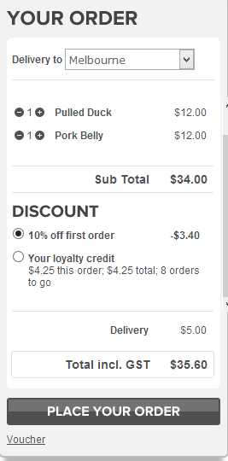

VI. 从打印票的机器中打印出来的格式样本：

Delivery Nanjas Order

Yummy Palace Restaurant

Order number：1234221

Order Type：Delivery

Ready time：Now（17:23 Sat 16/05）

Payment Method: Master Card/Cash

Paid/Please Collect Cash

Delivery Address:

5 loch st, Coburg, Vic, 3058

Customer Details:

Name: Joe Chen

Mobile: 0428765123

Order Details:

Sub-total $21.80

Delivery fee $3.50

Order Total $24.30

Total inc. GST $24.30

Customer Comments:

Food Items:

1.Fried Rice *1 $12

2.Noodle *2 $14

Discount Information.